 | Министерство науки и высшего образования Российской Федерации  Федеральное государственное автономное образовательное учреждение  высшего образования  «Московский государственный технический университет  имени Н.Э. Баумана  (национальный исследовательский университет)»  (МГТУ им. Н.Э. Баумана)
ФАКУЛЬТЕТ «ИНЖЕНЕРНЫЙ БИЗНЕС И МЕНЕДЖМЕНТ»
КАФЕДРА «ПРОМЫШЛЕННАЯ ЛОГИСТИКА» (ИБМ-3)

Рубежный контроль №1
«Технологии машинного обучения»
38.03.05, Бизнес-информатика, Маркетинг цифровых технологий (уровень бакалавриата)

«Технологии разведочного анализа и обработки данных.»

Студент ИБМ3-64Б _________ А.Ю. Хорошаева
(Подпись, дата)

Руководитель Ю.Е. Гапанюк
(Подпись, дата)

2026 г.
1. ЦЕЛЬ РАБОТЫ
Целью данной контрольной работы является практическое освоение методов предобработки данных для задач машинного обучения, а именно:
Масштабирование числовых данных – приведение числовых признаков к единому масштабу с использованием StandardScaler и MinMaxScaler.
Кодирование категориальных признаков – преобразование категориальных переменных в числовой формат с использованием Label Encoding и One-Hot Encoding.
Анализ и сравнение методов – обоснование выбора конкретного метода для заданного набора данных.
2. ОПИСАНИЕ НАБОРА ДАННЫХ
Для выполнения работы был выбран датасет Google Play Store, содержащий информацию о приложениях из магазина Google Play.
Характеристики датасета:
Параметр | Значение
Количество строк | 10 841
Количество столбцов | 13
Источник | Google Play Store
Описание признаков:
№ | Название признака | Тип данных | Описание
1 | App | строковый | Название приложения
2 | Category | строковый | Категория приложения
3 | Rating | числовой | Рейтинг приложения (1.0–5.0)
4 | Reviews | строковый | Количество отзывов
5 | Size | строковый | Размер приложения
6 | Installs | строковый | Количество установок
7 | Type | строковый | Тип (Free/Paid)
8 | Price | строковый | Цена
9 | Content Rating | строковый | Возрастной рейтинг
10 | Genres | строковый | Жанры
11 | Last Updated | строковый | Дата последнего обновления
12 | Current Ver | строковый | Текущая версия
13 | Android Ver | строковый | Требуемая версия Android
3. ПРЕДВАРИТЕЛЬНЫЙ АНАЛИЗ ДАННЫХ
Перед выполнением преобразований был проведён анализ структуры данных и проверка на наличие пропусков.

Скриншот №1: Загрузка данных и первые 5 строк
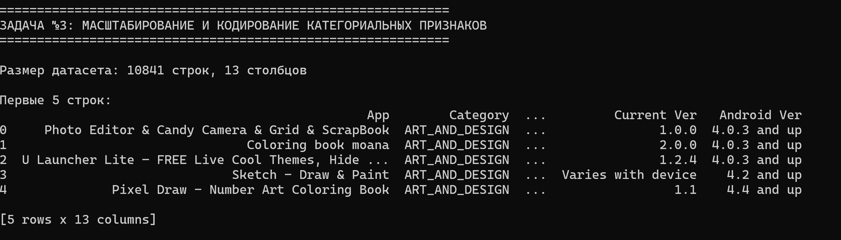
Скриншот №2: Типы данных и пропуски
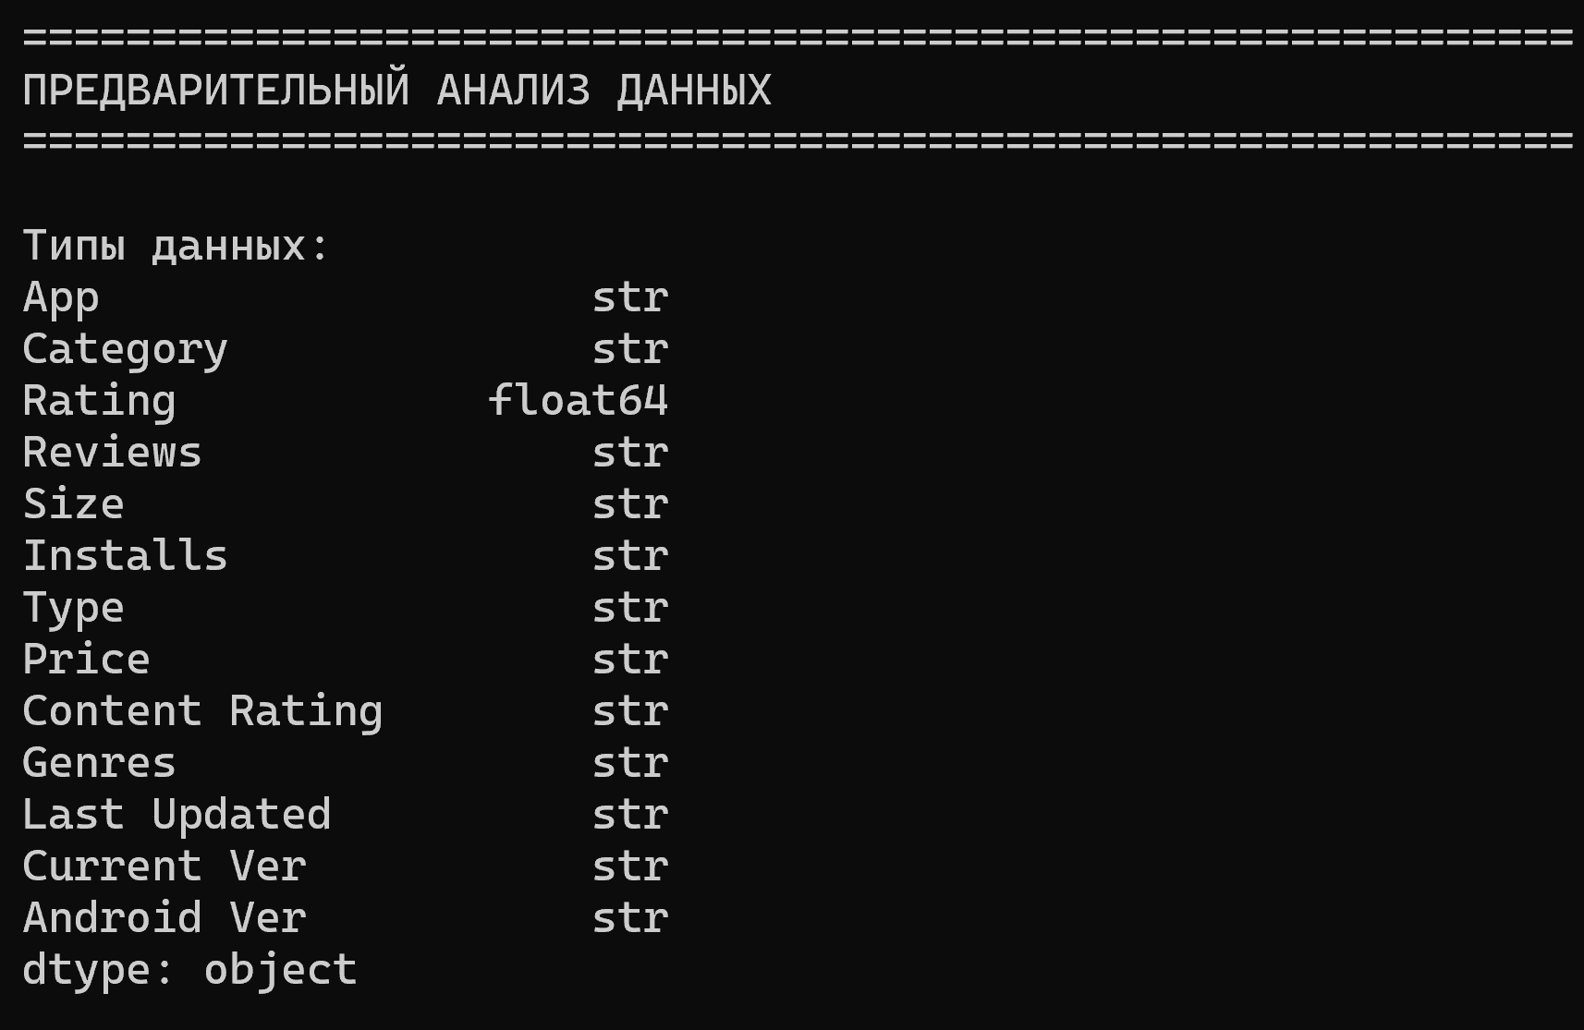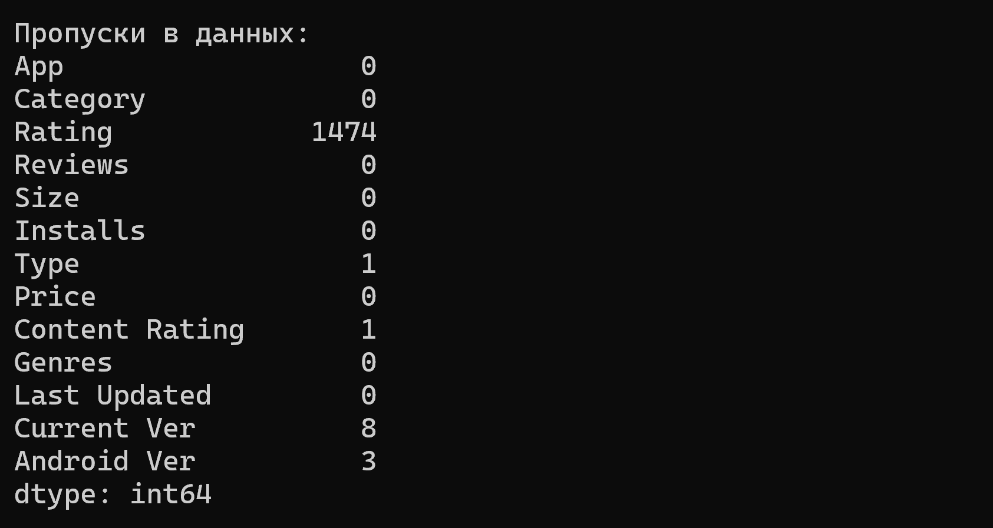
Результаты анализа:
Столбец | Тип данных | Количество пропусков
App | str | 0
Category | str | 0
Rating | float64 | 1474
Reviews | str | 0
Size | str | 0
Installs | str | 0
Type | str | 1
Price | str | 0
Content Rating | str | 1
Genres | str | 0
Last Updated | str | 0
Current Ver | str | 8
Android Ver | str | 3
Вывод: Наибольшее количество пропусков наблюдается в столбце Rating (1474 пропуска), что требует очистки данных.
4. ОЧИСТКА ДАННЫХ
Для корректного выполнения дальнейших преобразований были удалены строки с пропущенными значениями в столбце Rating.
Скриншот №3: Результат очистки данных
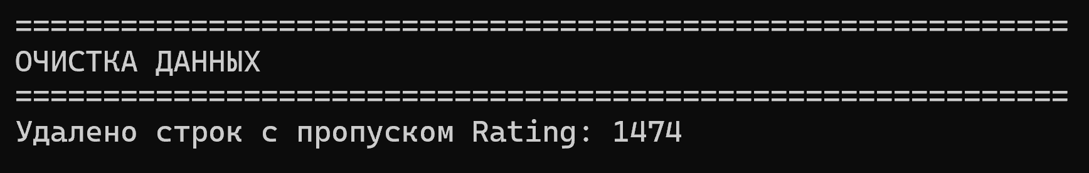Результат очистки:
Параметр | До очистки | После очистки
Количество строк | 10841 | 9367
Удалено строк | - | 1474
После очистки данные готовы к дальнейшей обработке.
5. МАСШТАБИРОВАНИЕ ЧИСЛОВОГО ПРИЗНАКА
Для демонстрации масштабирования был выбран числовой признак Rating (рейтинг приложения). Были применены два метода:
5.1. StandardScaler (стандартизация)
StandardScaler приводит данные к распределению с нулевым средним и единичной дисперсией.
Формула:
text
z = (x - μ) / σ
где:
- x – исходное значение
- μ – среднее значение
- σ – стандартное отклонение
5.2. MinMaxScaler (нормализация)
MinMaxScaler приводит данные к заданному диапазону (по умолчанию [0, 1]).
Формула:
text
x_scaled = (x - min) / (max - min)
Скриншот №4: Результаты масштабирования
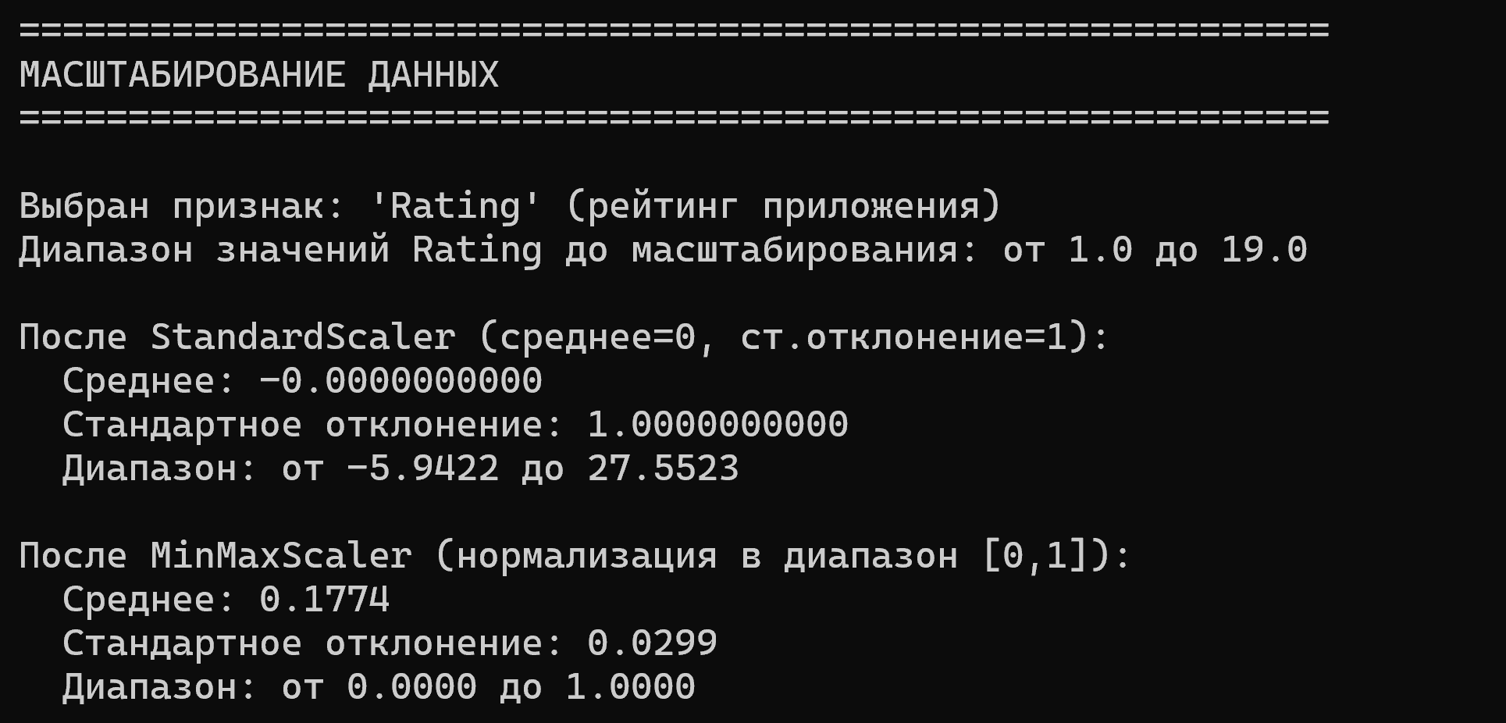
Результаты масштабирования:
Показатель | До масштабирования | После StandardScaler | После MinMaxScaler
Среднее значение | ~4.19 | 0.0000000000 | 0.1774
Стандартное отклонение | ~0.54 | 1.0000000000 | 0.0299
Минимальное значение | 1.0 | -5.9422 | 0.0000
Максимальное значение | 19.0 | 27.5523 | 1.0000
Анализ результатов:
StandardScaler успешно привёл данные к распределению со средним 0 и стандартным отклонением 1. Однако диапазон значений расширился (от -5.94 до 27.55), что указывает на наличие выбросов в данных (максимальное значение 19.0 при нормальном максимуме 5.0).
MinMaxScaler сжал все значения в диапазон [0, 1], что удобно для алгоритмов, не предполагающих нормальное распределение данных.
Важное наблюдение: Наличие значения рейтинга 19.0 является аномалией, так как максимальный рейтинг в Google Play Store — 5.0. Это требует дополнительной очистки данных.
6. КОДИРОВАНИЕ КАТЕГОРИАЛЬНОГО ПРИЗНАКА
Для демонстрации кодирования категориальных признаков был выбран столбец Content Rating (возрастной рейтинг). Этот признак содержит следующие уникальные значения:
text
['Everyone', 'Teen', 'Everyone 10+', 'Mature 17+', 'Adults only 18+', 'Unrated']
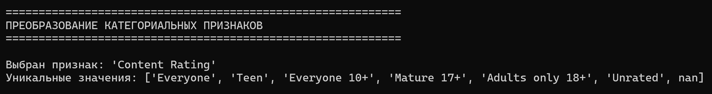
6.1. Метод 1: Label Encoding
Label Encoding преобразует каждую уникальную категорию в целое число.
Скриншот №5: Результат Label Encoding
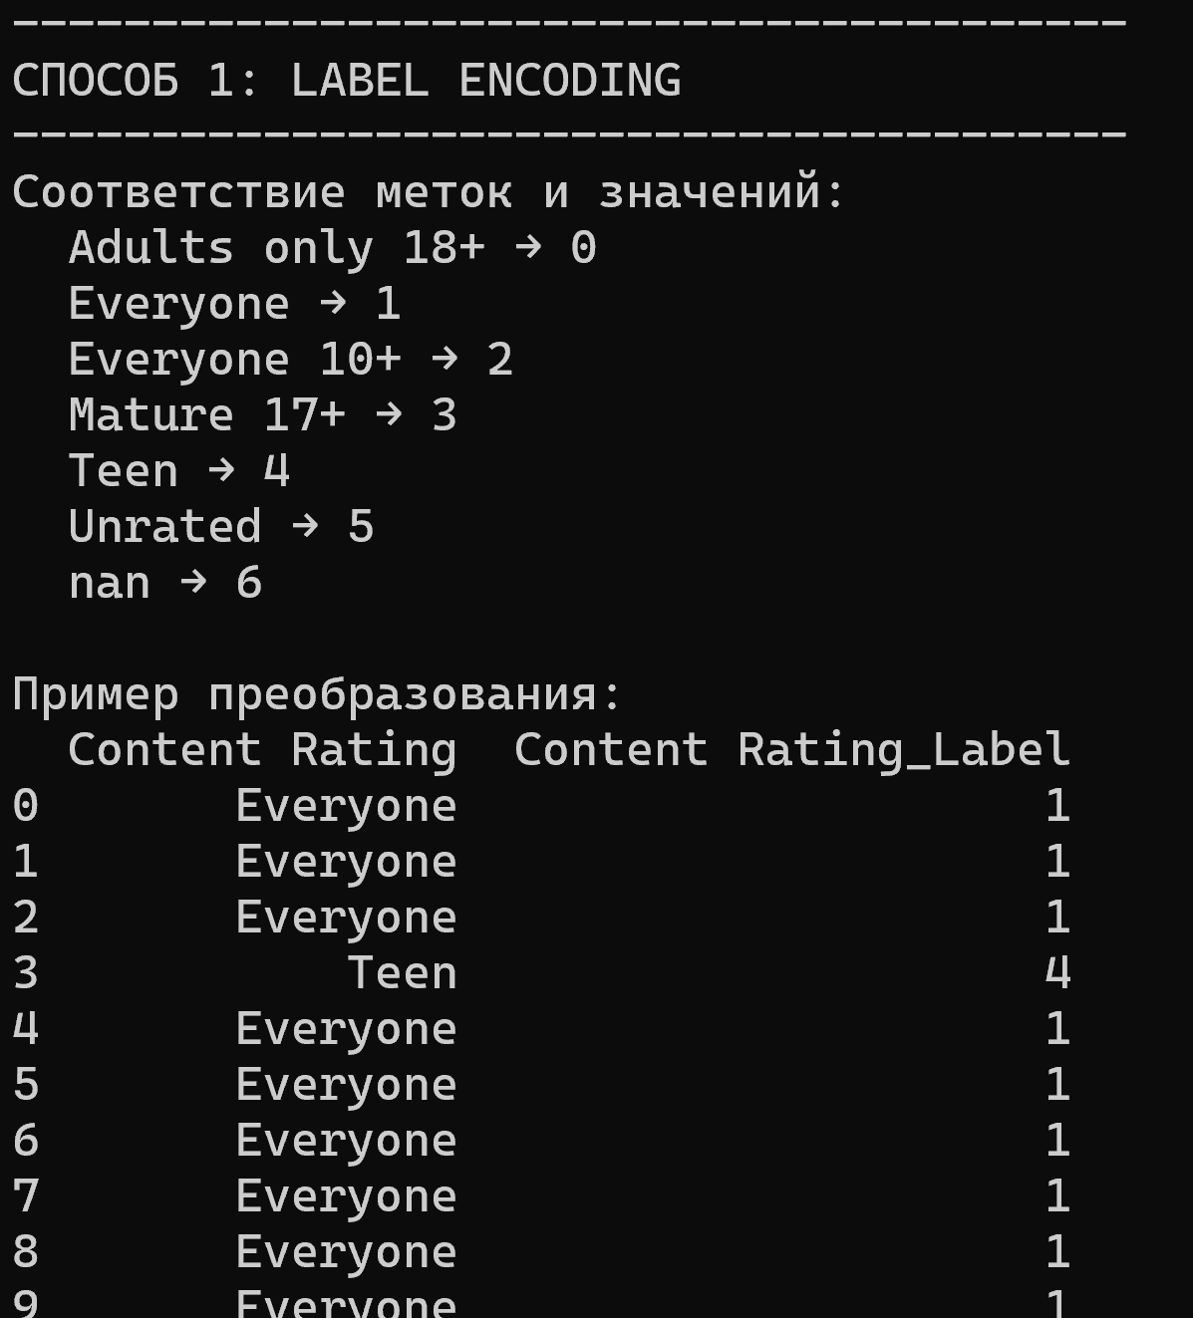
6.2. Метод 2: One-Hot Encoding
One-Hot Encoding создаёт отдельный бинарный столбец для каждой категории.
Скриншот №6: Результат One-Hot Encoding
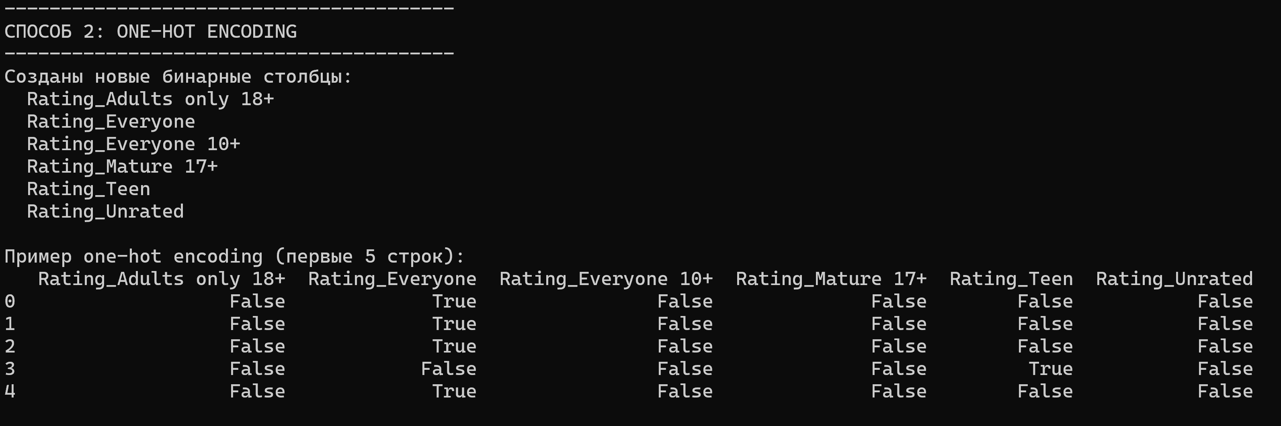
7. СРАВНЕНИЕ МЕТОДОВ КОДИРОВАНИЯ
Скриншот №7: Сравнение методов кодирования
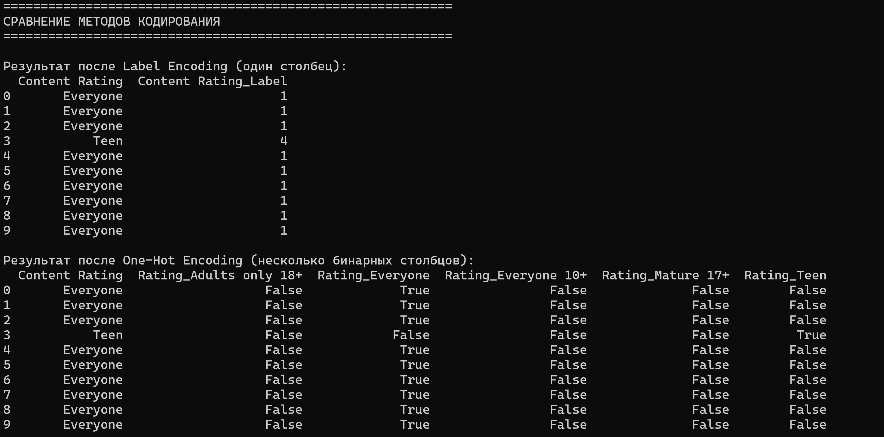Сравнительная таблица:
Критерий | Label Encoding | One-Hot Encoding
Количество новых столбцов | 1 | N (количество категорий)
Используемая память | Мало | Много (при большом N)
Сохранение порядка категорий | Да (если порядок задан) | Нет
Создание ложной порядковой зависимости | Да (потенциальная проблема) | Нет
Применимость для порядковых данных | ✅ Рекомендуется | ❌ Неэффективно
Применимость для номинальных данных | ❌ Не рекомендуется | ✅ Рекомендуется
8. ВЫВОДЫ
В ходе выполнения контрольной работы были решены следующие задачи:
8.1. Масштабирование данных
Признак: Rating (рейтинг приложения)
Использованные методы: StandardScaler и MinMaxScaler
Выводы по масштабированию:
Метод | Когда применять | Преимущества | Недостатки
StandardScaler | Данные имеют нормальное распределение, алгоритмы типа SVM, PCA | Сохраняет форму распределения | Чувствителен к выбросам
MinMaxScaler | Данные не имеют нормального распределения, алгоритмы типа KNN, нейронные сети | Сохраняет структуру данных, не чувствителен к выбросам | Может сжать данные слишком сильно
8.2. Кодирование категориальных признаков
Признак: Content Rating (возрастной рейтинг)
Использованные методы: Label Encoding и One-Hot Encoding
Выводы по кодированию:
Метод | Когда применять | Преимущества | Недостатки
Label Encoding | Порядковые категории (есть иерархия) | Экономит память, сохраняет порядок | Создаёт ложную порядковую зависимость
One-Hot Encoding | Номинальные категории (нет иерархии) | Не создаёт ложных зависимостей | Увеличивает размерность данных
8.3. Рекомендация для данного датасета
Для признака Content Rating категории имеют естественный порядок:
text
Everyone < Everyone 10+ < Teen < Mature 17+ < Adults only 18+
Следовательно, рекомендуется использовать Label Encoding, так как он:
Сохраняет порядковую структуру данных
Экономит память (1 столбец вместо 6)
Упрощает дальнейший анализ
One-Hot Encoding в данном случае создаст избыточную размерность без необходимости, так как категории не являются независимыми.
8.4. Дополнительные наблюдения
В процессе работы было обнаружено, что в данных присутствуют выбросы: значение рейтинга 19.0 при нормальном максимуме 5.0. Это требует дополнительной очистки данных перед обучением моделей машинного обучения.
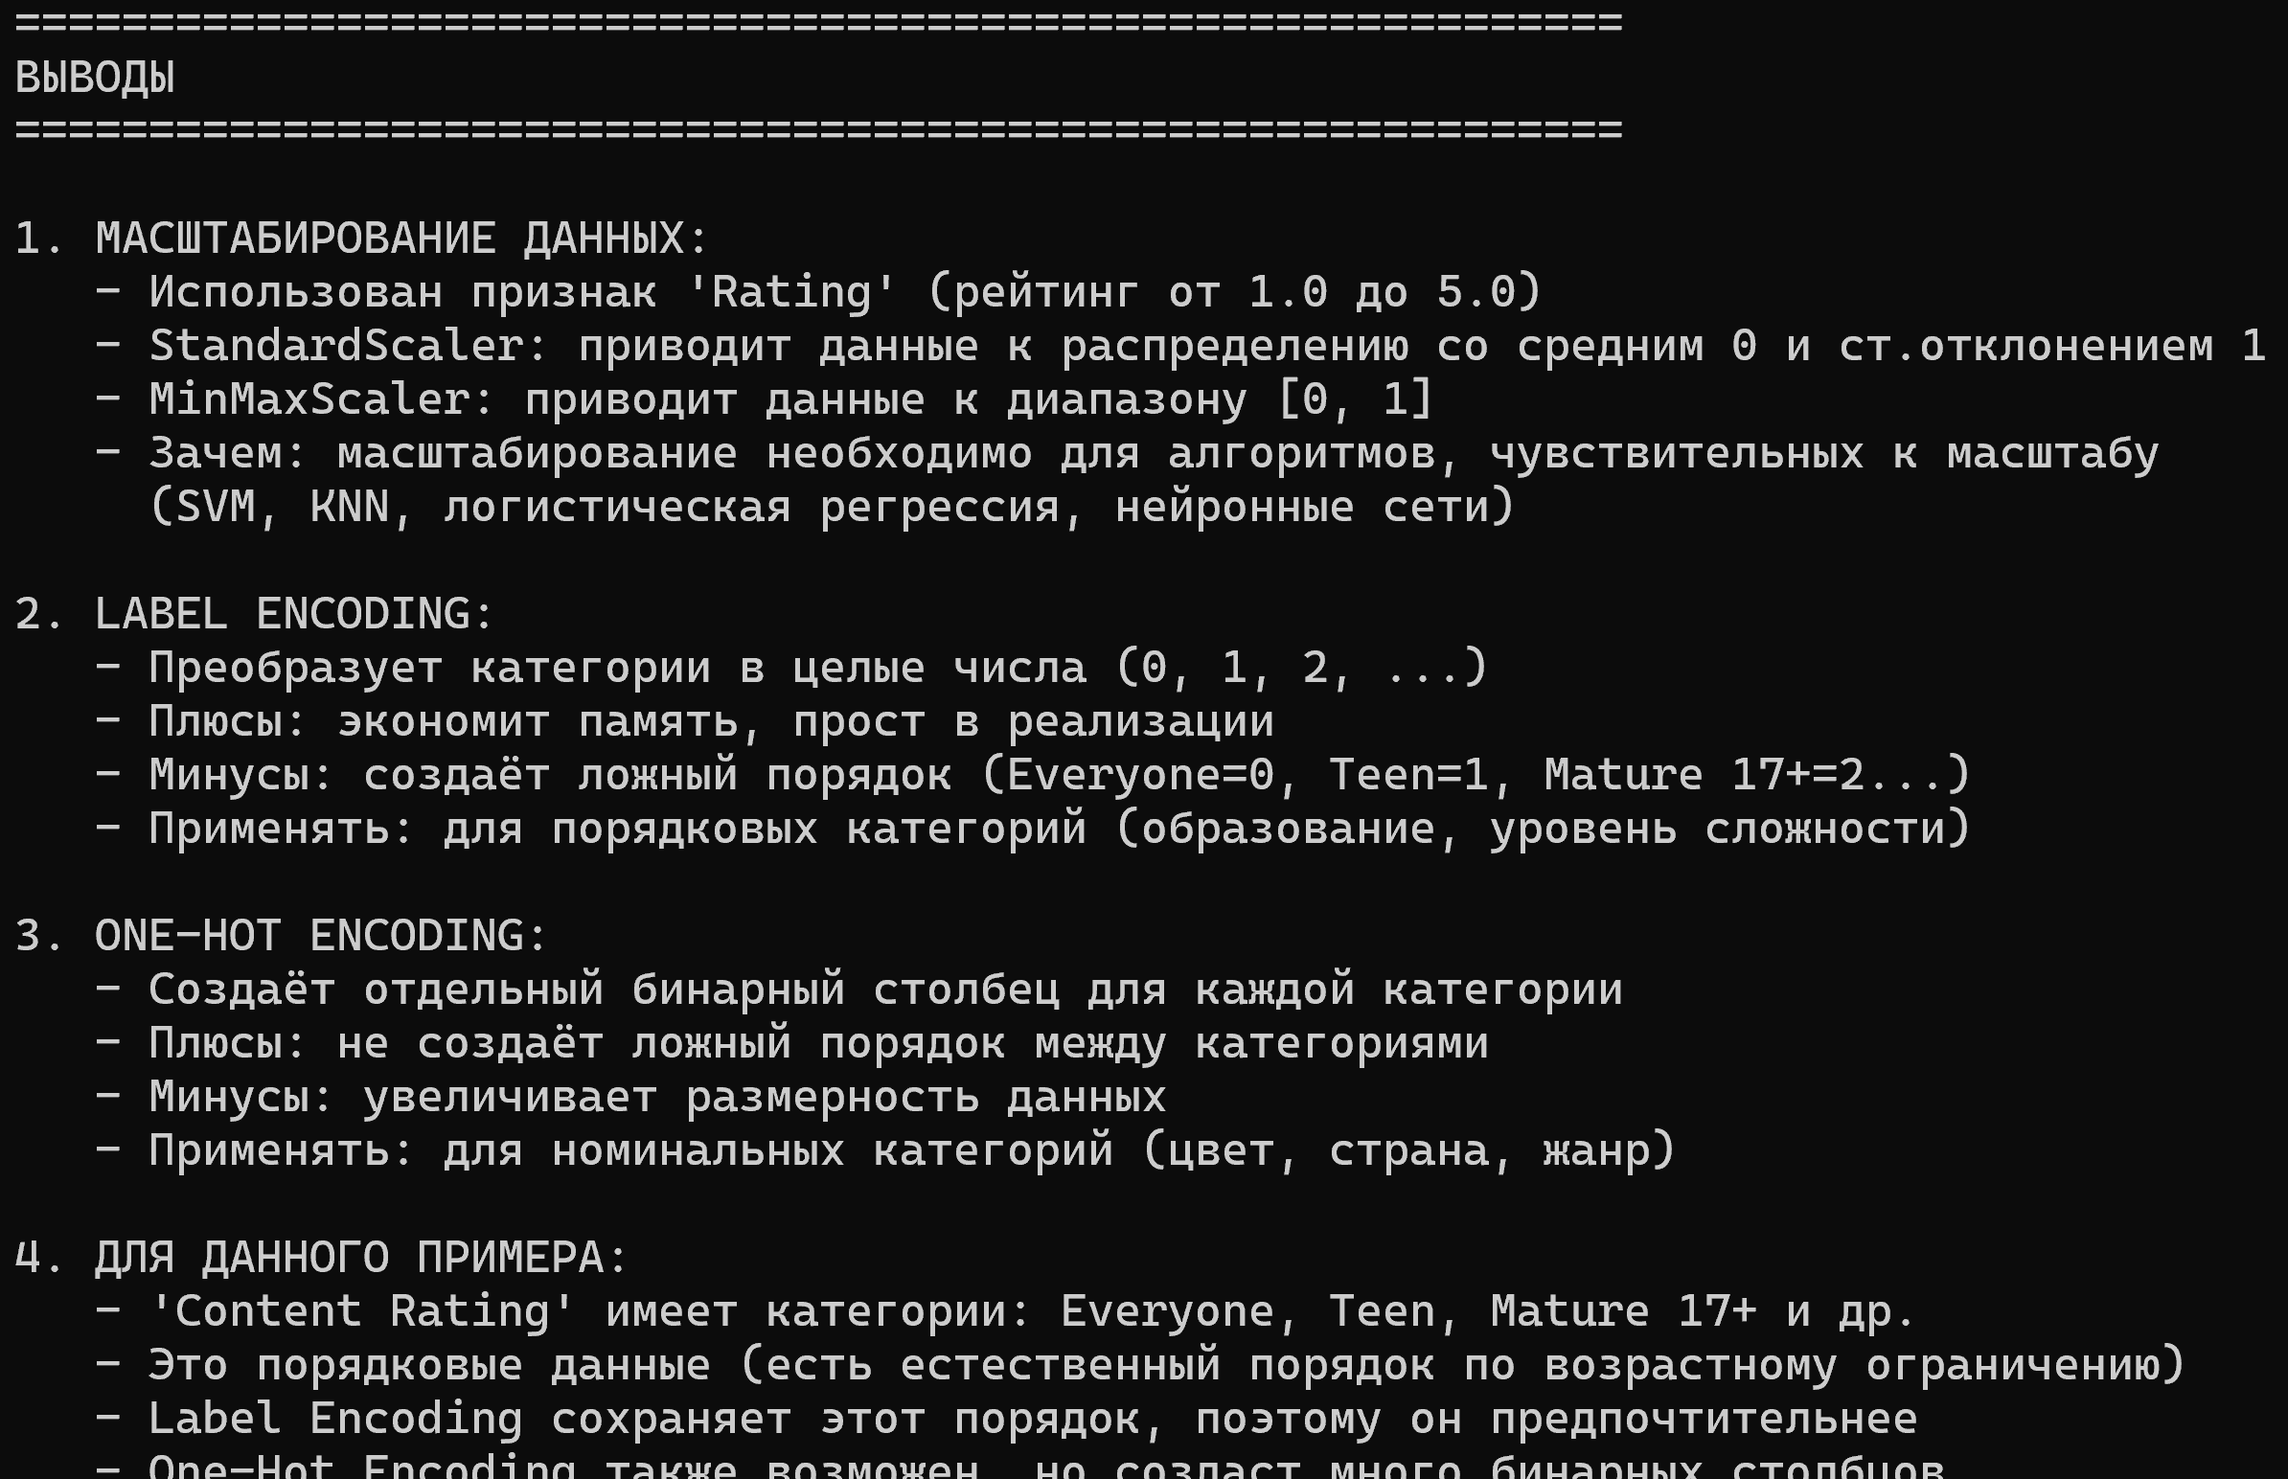

ПРИЛОЖЕНИЕ
Список использованных библиотек Python:
Библиотека | Назначение
pandas | Загрузка и обработка данных
numpy | Математические операции
sklearn.preprocessing | Масштабирование и кодирование

Текст программы:
import pandas as pd
import numpy as np
from sklearn.preprocessing import StandardScaler, MinMaxScaler, LabelEncoder
import warnings
warnings.filterwarnings('ignore')

# ==================================================
# 1. ЗАГРУЗКА ДАННЫХ
# ==================================================
print("="*60)
print("ЗАДАЧА №3: МАСШТАБИРОВАНИЕ И КОДИРОВАНИЕ КАТЕГОРИАЛЬНЫХ ПРИЗНАКОВ")
print("="*60)

# Загружаем данные
df = pd.read_csv('googleplaystore.csv')

print(f"\nРазмер датасета: {df.shape[0]} строк, {df.shape[1]} столбцов")
print(f"\nПервые 5 строк:")
print(df.head())

# ==================================================
# 2. ПРЕДВАРИТЕЛЬНЫЙ АНАЛИЗ
# ==================================================
print("\n" + "="*60)
print("ПРЕДВАРИТЕЛЬНЫЙ АНАЛИЗ ДАННЫХ")
print("="*60)

print("\nТипы данных:")
print(df.dtypes)

print("\nПропуски в данных:")
print(df.isnull().sum())

# ==================================================
# 3. ОЧИСТКА ДАННЫХ (удаление строк с критическими пропусками)
# ==================================================
print("\n" + "="*60)
print("ОЧИСТКА ДАННЫХ")
print("="*60)

# Удаляем строки, где Rating = NaN (пропуск)
initial_shape = df.shape[0]
df_clean = df.dropna(subset=['Rating'])
print(f"Удалено строк с пропуском Rating: {initial_shape - df_clean.shape[0]}")

# Приводим числовые столбцы к правильному типу
df_clean['Reviews'] = pd.to_numeric(df_clean['Reviews'], errors='coerce')
df_clean['Rating'] = pd.to_numeric(df_clean['Rating'], errors='coerce')

# ==================================================
# 4. МАСШТАБИРОВАНИЕ ДАННЫХ (для признака "Rating")
# ==================================================
print("\n" + "="*60)
print("МАСШТАБИРОВАНИЕ ДАННЫХ")
print("="*60)

print("\nВыбран признак: 'Rating' (рейтинг приложения)")
print(f"Диапазон значений Rating до масштабирования: от {df_clean['Rating'].min()} до {df_clean['Rating'].max()}")

# Способ 1: StandardScaler (стандартизация)
scaler_standard = StandardScaler()
rating_standardized = scaler_standard.fit_transform(df_clean[['Rating']])

# Способ 2: MinMaxScaler (нормализация)
scaler_minmax = MinMaxScaler()
rating_normalized = scaler_minmax.fit_transform(df_clean[['Rating']])

print(f"\nПосле StandardScaler (среднее=0, ст.отклонение=1):")
print(f" Среднее: {rating_standardized.mean():.10f}")
print(f" Стандартное отклонение: {rating_standardized.std():.10f}")
print(f" Диапазон: от {rating_standardized.min():.4f} до {rating_standardized.max():.4f}")

print(f"\nПосле MinMaxScaler (нормализация в диапазон [0,1]):")
print(f" Среднее: {rating_normalized.mean():.4f}")
print(f" Стандартное отклонение: {rating_normalized.std():.4f}")
print(f" Диапазон: от {rating_normalized.min():.4f} до {rating_normalized.max():.4f}")

# ==================================================
# 5. ПРЕОБРАЗОВАНИЕ КАТЕГОРИАЛЬНЫХ ПРИЗНАКОВ
# ==================================================
print("\n" + "="*60)
print("ПРЕОБРАЗОВАНИЕ КАТЕГОРИАЛЬНЫХ ПРИЗНАКОВ")
print("="*60)

# Выбираем категориальный признак "Content Rating" (возрастной рейтинг)
print("\nВыбран признак: 'Content Rating'")
print("Уникальные значения:", df_clean['Content Rating'].unique().tolist())

# Способ 1: Label Encoding
print("\n" + "-"*40)
print("СПОСОБ 1: LABEL ENCODING")
print("-"*40)

label_encoder = LabelEncoder()
df_clean['Content Rating_Label'] = label_encoder.fit_transform(df_clean['Content Rating'])

print("Соответствие меток и значений:")
for original, encoded in zip(label_encoder.classes_, range(len(label_encoder.classes_))):
print(f" {original} → {encoded}")

print(f"\nПример преобразования:")
print(df_clean[['Content Rating', 'Content Rating_Label']].head(10))

# Способ 2: One-Hot Encoding
print("\n" + "-"*40)
print("СПОСОБ 2: ONE-HOT ENCODING")
print("-"*40)

# Получаем one-hot encoding
one_hot_encoded = pd.get_dummies(df_clean['Content Rating'], prefix='Rating')

# Добавляем в датафрейм
df_clean = pd.concat([df_clean, one_hot_encoded], axis=1)

print("Созданы новые бинарные столбцы:")
for col in one_hot_encoded.columns:
print(f" {col}")

print(f"\nПример one-hot encoding (первые 5 строк):")
print(one_hot_encoded.head())

# ==================================================
# 6. СРАВНЕНИЕ МЕТОДОВ КОДИРОВАНИЯ
# ==================================================
print("\n" + "="*60)
print("СРАВНЕНИЕ МЕТОДОВ КОДИРОВАНИЯ")
print("="*60)

print("\nРезультат после Label Encoding (один столбец):")
print(df_clean[['Content Rating', 'Content Rating_Label']].head(10))

print("\nРезультат после One-Hot Encoding (несколько бинарных столбцов):")
print(df_clean[['Content Rating'] + list(one_hot_encoded.columns[:5])].head(10))

# ==================================================
# 7. ВЫВОДЫ
# ==================================================
print("\n" + "="*60)
print("ВЫВОДЫ")
print("="*60)

print("""
1. МАСШТАБИРОВАНИЕ ДАННЫХ:
- Использован признак 'Rating' (рейтинг от 1.0 до 5.0)
- StandardScaler: приводит данные к распределению со средним 0 и ст.отклонением 1
- MinMaxScaler: приводит данные к диапазону [0, 1]
- Зачем: масштабирование необходимо для алгоритмов, чувствительных к масштабу
(SVM, KNN, логистическая регрессия, нейронные сети)

2. LABEL ENCODING:
- Преобразует категории в целые числа (0, 1, 2, ...)
- Плюсы: экономит память, прост в реализации
- Минусы: создаёт ложный порядок (Everyone=0, Teen=1, Mature 17+=2...)
- Применять: для порядковых категорий (образование, уровень сложности)

3. ONE-HOT ENCODING:
- Создаёт отдельный бинарный столбец для каждой категории
- Плюсы: не создаёт ложный порядок между категориями
- Минусы: увеличивает размерность данных
- Применять: для номинальных категорий (цвет, страна, жанр)

4. ДЛЯ ДАННОГО ПРИМЕРА:
- 'Content Rating' имеет категории: Everyone, Teen, Mature 17+ и др.
- Это порядковые данные (есть естественный порядок по возрастному ограничению)
- Label Encoding сохраняет этот порядок, поэтому он предпочтительнее
- One-Hot Encoding также возможен, но создаст много бинарных столбцов
""")

print("\n" + "="*60)
print("ГОТОВО!")
print("="*60)

